คู่มือสำหรับโปรแกรมเมอร์

เครื่องมือสร้างเกมประเภท RPG 3 มิติ
แบบเป็นหน้าต่างติดต่อกับผู้ใช้
Graphic User Interface 3D RPG Game Engine

นาย ชาคริต สวัสดิรักษ์
นาย ชยานนท์ รูปประดิษฐ์

ปริญญานิพนธ์นี้เป็นส่วนหนึ่งของการศึกษาตามหลักสูตรปริญญาวิศวกรรมศาสตรบัณฑิต
ภาควิชาวิศวกรรมคอมพิวเตอร์
คณะวิศวกรรมศาสตร์
สถาบันเทคโนโลยีพระจอมเกล้าเจ้าคุณทหารลาดกระบัง
ปีการศึกษา 2546

โครงสร้างของโปรแกรม
โปรแกรมเกมเอนจินประเภท GUI แบ่งออกได้เป็นสองส่วนใหญ่ๆ คือ
- ส่วนที่เป็นหน้าต่างติดต่อกับผู้ใช้ในการสร้างเกม (GUI User Interface) ส่วนนี้จะเป็นส่วนที่ผู้ใช้ตัว GUI ทำการสร้างฉากของเกม ตามโครงเรื่องที่ได้วางเอาไว้และจะสามารถแก้ไขค่าต่างๆ ภายในเกมได้ที่เกมเอนจินส่วนนี้เท่านั้น
- ส่วนที่ใช้เล่นเกม (GUI Game Player) ส่วนนี้จะเป็นส่วนที่ผู้ใช้นำเกมที่ได้สร้างขึ้นมาแล้ว มาเล่นได้ และจะสามารถเล่นได้โดยผ่านเกมเอนจินส่วนนี้เท่านั้น

จะเห็นได้ว่า ทั้งสองส่วนแยกออกจากกัน แต่จะมีตัวกลางที่ทำให้เกมเอนจินทั้งสองส่วนสามารถติดต่อกันได้ ส่วนนี้คือ File Script โดยในส่วนของ File Script นี้จะมีหน้าที่เก็บข้อมูลเกมตามที่ผู้ใช้ได้สร้างขึ้นมา โดยเมื่อผู้ใช้ทำการสร้างเกมผ่าน GUI User Interface แล้วจะได้ File Script นี้มา และเมื่อผู้ใช้ทำการเล่นเกมที่ได้สร้างขึ้นมาผ่าน GUI Game Player ตัว GUI Game Player จะทำการเรียกข้อมูลเกม จาก File Script เพื่อประมวลแสดงผลออกมาในรูปของเกมตามที่สร้างไว้ ลักษณะการทำงานของเกมเอนจินโดยรวมดังที่ได้กล่าวมาแล้วข้างต้นจะสามารถแสดงได้ดังรูป

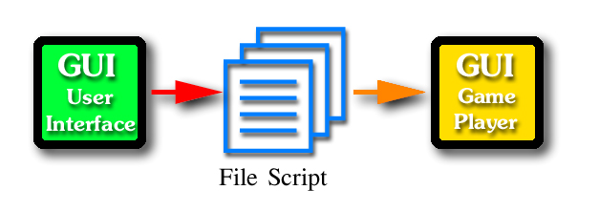
ภาพ แสดงการทำงานโดยรวมของเกมเอนจินประเภท GUI

โครงสร้างเกมเอนจินประเภท GUI ในส่วนที่เป็นหน้าต่างติดต่อผู้เล่น

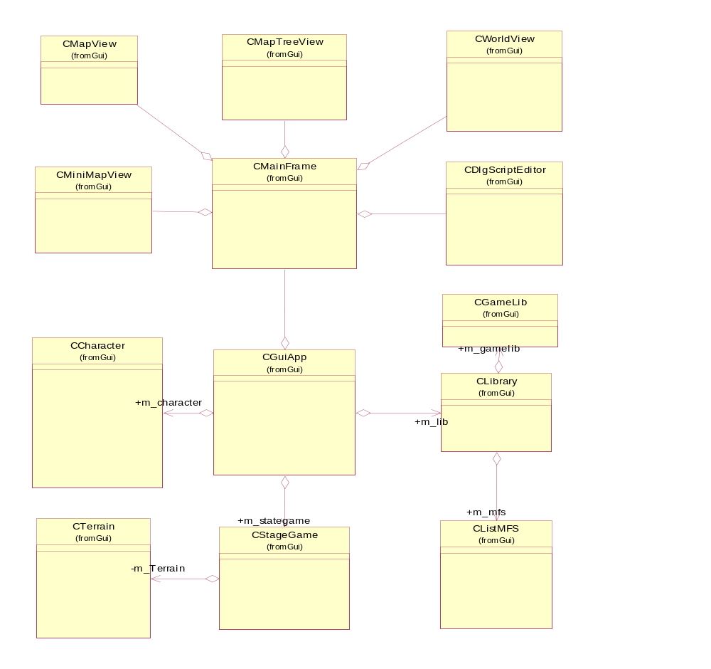

- ส่วนที่เป็นคลาสเพื่อการสร้างหน้าต่างติดต่อกับผู้ใช้งาน

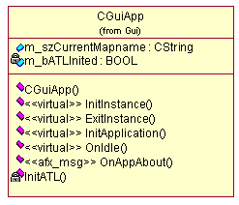

CGuiApp เป็นคลาสหลักที่สืบทอดมาจากคลาส CWinApp ซึ่งทำหน้าที่หลักคือเรียกโปรแกรมขึ้นมาทำงานซึ่งภายในมีการสร้าง อินแสตนท์ ออบเจ็กต์ของ CMainFrame ไว้โดย CGuiApp มีหน้าที่ในการเริ่มต้นและปิดโปรแกรม โดยมีฟังก์ชัน InitInstance() ทำหน้าที่กำหนดรูปแบบโปรแกรมว่าเป็นโปรแกรมแบบชนิดใดโดยได้กำหนดให้เป็นโปรแกรมแบบเปิดได้หลายหน้าต่างพร้อมกัน และมีฟังก์ชันหลักคือ OnIdle() ซึ่งเป็นฟังก์ชันที่ถูกเรียกใช้งานเมื่อโปรแกรมไม่มีการรับอินพุต โดยทำหน้าที่ในกรณีที่โปรแกรมถูกเรียกใช้โหมดการแสดงผลภาพสามมิติด้วยการเรียกใช้คลาส CWorldView

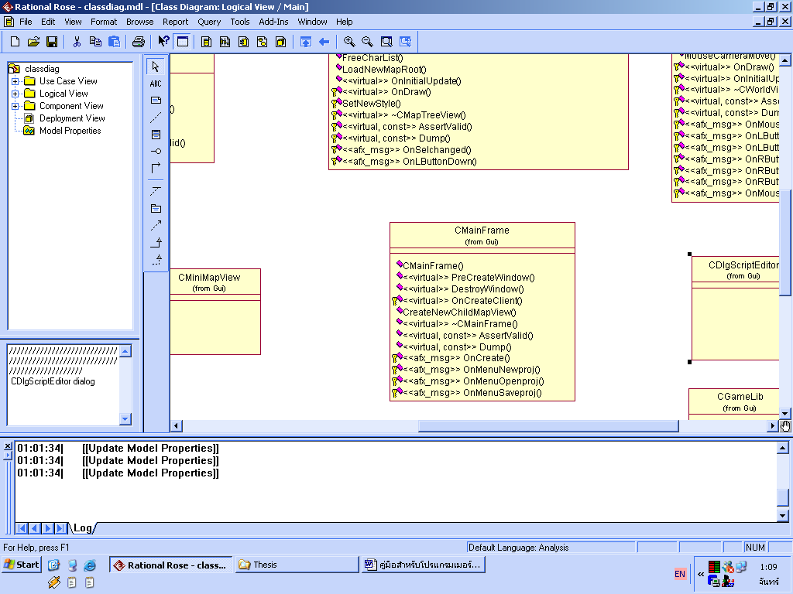

CMainFrame เป็นคลาสที่สืบทอดมาจากคลาส CMDIFrameWnd ของ MFC ซึ่งถูกเรียกใช้งานหลังจากเปิดโปรแกรมทำหน้าที่เป็นตัวสร้างกรอบหน้าต่างหลักว่าจะมี Frame ย่อยๆอะไรบ้าง ซึ่งประกอบด้วยคลาสย่อยๆ 5 คลาส คือ CDlgScriptEditor , CMapView , CWorldView , CMiniMapView , CMapTreeView ซึ่งทั้ง 5 คลาสนี้ เป็นคลาสในการสร้าง Frame ย่อยๆ ที่ทำหน้าที่ในการแสดงผลต่างกันไป และคลาส CMainFrame นี้ถูกสร้างอินแสตนท์ขึ้นมาหลังจากสร้างหน้าต่างหลักที่ทำหน้าที่ติดต่อกับผู้ใช้ดังนั้นหน้าที่หลักคือเลือกสร้าง โครงงานเกมใหม่ เปิดโครงงานเกมที่สร้างไว้แล้ว และ บันทึกข้อมูลโครงงานเกมที่กำลังจัดทำอยู่ โดยจะมีการสร้างเมนูในการทำงานหลายรูปแบบ และมี ไดอะล็อคติดต่อ กับผู้ใช้เพื่อรายงานผลข้อมูลของ GUI RPG ทั้งหมดไม่ว่าจะเป็นไลบรารี ที่เก็บโมเดล หรือ เรียกหน้าต่างย่อยๆเพื่อการทำงานในแต่ละส่วน

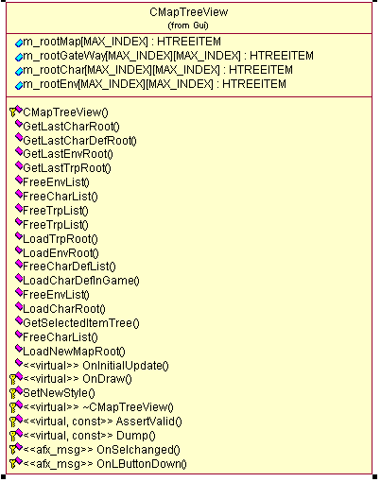

CMapTreeView เป็นคลาสที่สืบทอดมาจาก CTreeView ของ MFC ทำหน้าที่แสดงรายละเอียดทั้งหมดของเกมที่ผู้ใช้ได้สร้างขึ้นมาในรูปแบบของ แผนภูมิต้นไม้ เพื่อให้ผู้สร้าง สามารถตรวจสอบรายละเอียดของเกมได้โดยสะดวก โดยคลาสจะเริ่มทำงานเมื่อมีการเปิดโครงงานเก่า ขึ้นมาโดยจะนำ แผนที่ทั้งหมดในโครงงานนั้นมาแสดง และจะนำทั้ง ตัวละคร, สิ่งแวดล้อมและจุดเชื่อมแผนที่ทั้งหมดที่อยู่ในแต่ละแผนที่ออกมาแสดงในรูปแบบเป็นรากของแต่ละแผนที่นั้น

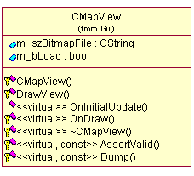
CMapView เป็นคลาสที่สืบทอดมาจาก CView ของ MFC ทำหน้าที่ในการเลือกแสดงผลภาพแผนที่ซึ่งกำลังถูกเลือกใช้งานอยู่ หรือเป็นแผนที่ ที่มีตัวละครที่กำลังเรียกใช้งานอยู่ ฟังก์ชันหลัก คือ OnDraw() ทำหน้าที่วาดรูปแผนที่บนวิวที่กำหนด โดยมี คลาส CDIBSectionLite m_bitmap ทำหน้าที่ในช่วยการแสดงผลรูปภาพแผนที่เพิ่มเข้ามาโดยสามารถอ่านไฟล์ในรูปแบบ Bitmap ที่มีขนาดแตกต่างกันได้

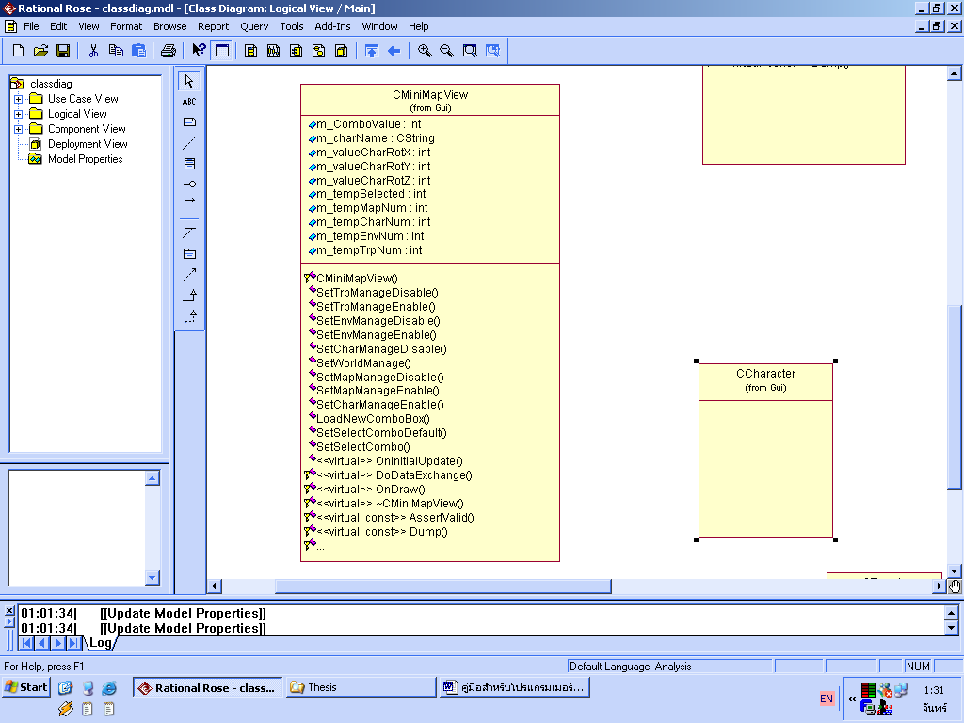
CMiniMapView เป็นคลาสที่สืบทอดมาจาก CFormView ของ MFC ทำหน้าที่ในการแสดงผลเมนูคำสั่งการจัดการ แผนที่ , ตัวละคร , สิ่งแวดล้อม , จุดเชื่อมแผนที่ที่กำลังเลือกทำงานอยู่ คลาสนี้จึงเป็นคลาสหลักในการสร้างภูมิประเทศของแผนที่ หรือ เพิ่มและแก้ไขตัวละครในแต่ละฉากได้ตามต้องการ โดยจะส่วนใหญ่จะป็นทำงานร่วมกับคลาส CWorldView ที่ใช้แสดงการเชื่อมต่อกันของแผนที่ทั้งหมด และ แสดงรายละเอียดแผนที่แบบ 3 มิติ ซึ่งจะทำให้การจัดการเปลี่ยนแปลงรายละเอียดต่างๆเป็นไปโดยสะดวก
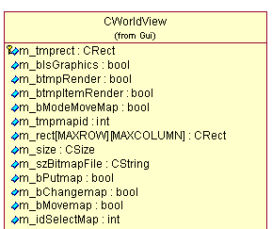
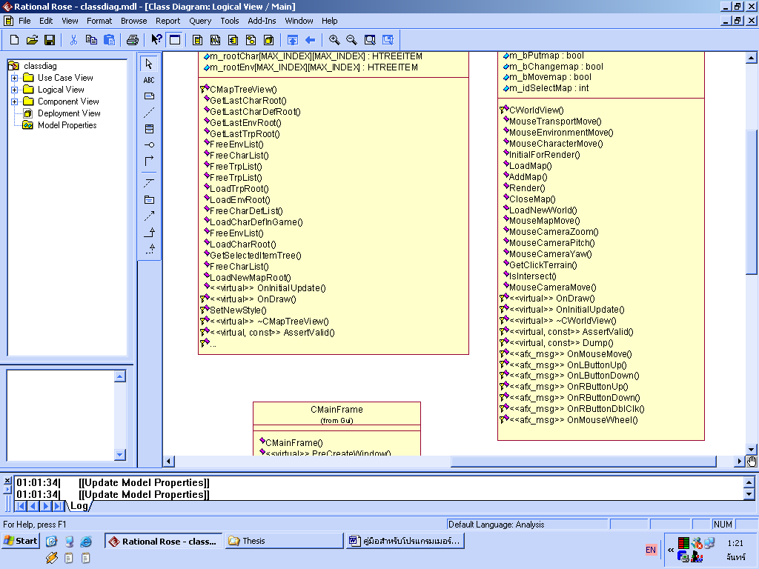

CWorldView เป็นคลาสที่สืบทอดมาจาก CScrollView ของ MFC ทำหน้าที่ 2 รูปแบบการทำงานคือ การทำงานในการแสดงการเชื่อมต่อกันของแผนที่ทั้งหมด กับ แสดงผลแผนที่เดียวในรูปแบบ 3 มิติ ในส่วนรูปแบบการทำงานในการแสดงการเชื่อมต่อกันของแผนที่ทั้งหมดนั้น จะมีคลาส CDIBSectionLite *m_pBitmap[] ทำหน้าที่ในการแสดงผลรูปแผนที่ทั้งหมด ออกมาเป็นรูปแบบคล้ายแผนที่โลก และมี ฟังก์ชัน MouseMapMove() ทำหน้าที่ในการเปลี่ยนตำแหน่งแผนที่ที่เลือกว่าต่อกันอย่างไรโดยมีการรับInput จากเมาส์โดยฟังก์ชัน OnMouseMove() และฟังก์ชัน OnInitialUpdate() ทำหน้าที่ในการเริ่มต้นวาดหน้าจอภาพ สำหรับส่วนรูปแบบการแสดงผลแผนที่เดียวในรูปแบบ 3 มิตินั้น จะการแสดงผลข้อมูลในฉากแต่ละฉาก และเพิ่มหรือเปลี่ยนแปลงตำแหน่ง ของ โมเดลวัตถุ ต่างๆในฉาก ดังนั้นต้องมีฟังก์ชันในการควบคุมการเคลื่อนไหวของกล้อง การแสดงผลการเคลื่อนไหวของโมเดล รวมทั้งแสดงคุณสมบัติต่างๆของโมเดลวัตถุ เช่น ตำแหน่งตัวละคร ค่าพลังชีวิตต่างๆ ค่าของสิ่งของแต่ละอย่าง เป็นต้น ฟังก์ชันที่จำเป็นต่อการแสดงผลภาพสามมิติ คือ ฟังก์ชัน Render() ซึ่งในฟังก์ชันนี้มีการเรียกใช้ส่วนที่เป็นกราฟฟิกเช่น CStageGame , CCharacter เป็นต้น ฟังก์ชันหลักที่ใช้ในการควบคุมกล้องให้เคลื่อนที่ตามเมาส์มี สี่ส่วนคือ MouseCameraMove() ใช้ในการเคลื่อนที่กล้องไปตามที่ที่ลากไป ฟังก์ชัน MouseCamerraZoom() ใช้ในการเลื่อนกล้องเข้าออกจากจุดโฟกัส ฟังก์ชัน MouseCameraYaw() เป็นฟังก์ชันที่ใช้ในการหมุนกล้องตามแนวนอน และฟังก์ชัน MouseCameraPtich() เป็นฟังก์ชันที่ใช้ในการหมุนกล้องตามแนวตั้ง ซึ่งทั้ง 3 ฟังก์ชันมีประโยชน์ในการกำหนดตำแหน่งที่จะวางวัตถุโมเดลลงไปบนแผนที่ เพราะหากแผนที่มีขนาดใหญ่ก็จำเป็นต้องเลื่อนกล้อง ไปตามจุดต่างๆตามต้องการ ฟังก์ชันถัดมาอีกสี่ฟังก์ชันเป็นฟังก์ชันที่ใช้ในการเพิ่มวัตถุโมเดลลงไปในแผนที่ รวมทั้งเปลี่ยนแปลงแก้ไข ตำแหน่งของวัตถุโมเดลต่างๆในแผนที่ตามต้องการ คือ ฟังก์ชัน MouseTransportMove() ทำหน้าที่ในการเลือกจุดเชื่อมแผนที่ใหม่มาวางบนแผนที่รวมทั้งเคลื่อนย้ายตำแหน่งจุดเชื่อมแผนที่ไปตามต้องการ ฟังก์ชัน MouseCharacterMove() ทำหน้าที่ในการเลือกตัวละครมาวางบนแผนที่ รวมทั้งเปลี่ยนแปลงตำแหน่งตัวละครในแผนที่ตามต้องการ ฟังก์ชัน MouseEnvironmentMove ทำหน้าที่ในการเลือกสิ่งแวดล้อมมาวางบนแผนที่ รวมทั้งแก้ไขเปลี่ยนแปลงตำแหน่งสิ่งแวดล้อมในแผนที่ ตามต้องการ

จากคลาสที่อธิบายมาทั้งหมดตัว GUI RPG สามารถสร้างแผนที่ต่อเนื่องกันได้ สามารถวางตัวละครและสิ่งแวดล้อม ได้แล้วแต่ยังไม่สามารถกำหนดเหตุการณ์ ของตัวละคร ปริศนาเงื่อนไขของเกมได้ ดังนั้นจึงต้องมีส่วนของเหตุการณ์ที่เกิดกับวัตถุประเภทต่างๆ เช่น การพูดคุยกันระหว่างตัวละคร จากส่วนที่กล่าวมาทั้งการเปลี่ยนแปลงแก้ไขแผนที่ และการวางแผนที่แล้ว ต่อไปคือการกำหนด เงื่อนไข ปริศนา และเหตุการณ์ต่างๆที่จะเกิดกับตัวละคร นั่นคือการกำหนดเนื้อเรื่องให้กับตัวเกม ซึ่งได้ออกแบบคลาสหลักๆ ดังนี้
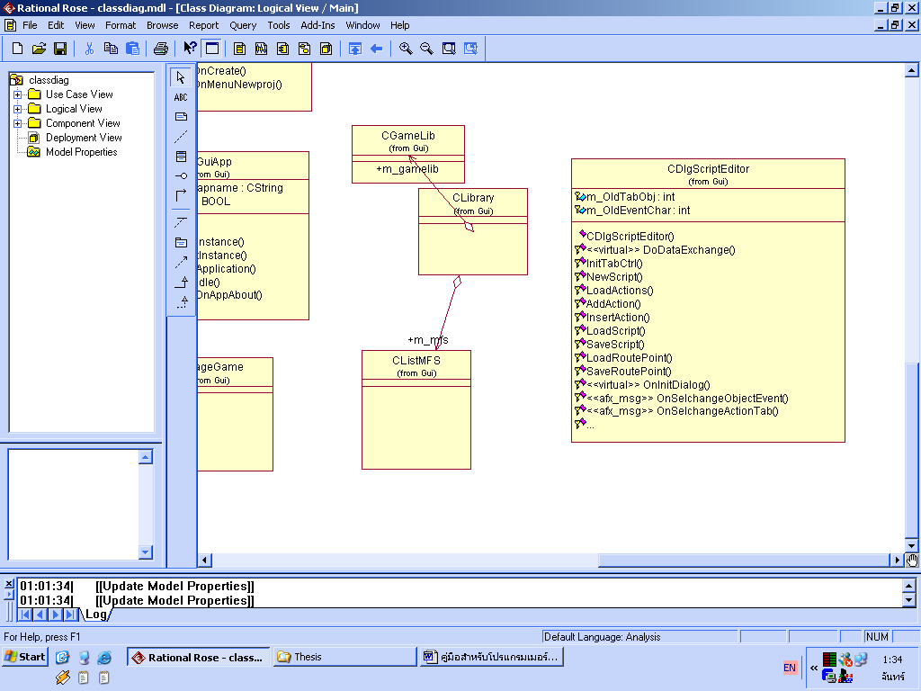
CDlgScriptEditor เป็นคลาสที่สืบทอดมาจาก CDialog ของ MFC ซึ่งมีหน้าที่ในการกำหนด เหตุการณ์ให้กับวัตถุโมเดลต่างๆเช่น ตัวละคร แผนที่ เป็นต้น เมื่อผ่านขั้นตอนสองขั้นแรกคือ สร้างแผนที่ทั้งหมดและแก้ไขแผนที่แต่ละแผนที่แล้ว ก็สามารถเลือกกำหนดเนื้อเรื่องและปริศนาให้กับเกม ได้ โดย เรียกฟังก์ชันแรกในการทำงานคือ OnInitDialog() เพื่อสร้างไดอะล็อกขึ้นมา จากนั้นโปรแกรม จะเรียกฟังก์ชัน LoadAction() ไว้สำหรับเปิด ไฟล์ แอคชันซึ่งจะมีการเรียกแอคชันต้นแบบที่ได้สร้างไว้แล้วขึ้นมาทั้งหมด จากนั้นจะเรียกใช้ LoadScript() เป็นการโหลดแอคชันสคริปที่ผู้ใช้เคยสร้างไว้แล้ว จากนั้นก็เป็นขั้นตอนการสร้างเหตุการณ์ต่างๆตามต้องการ โดยเหตุการณ์ต่างๆมีได้หลายรูปแบบ และมีฟังก์ชันที่สนับสนุนการทำงานดังนี้
การเกิดขึ้นของเหตุการณ์ต่างๆไม่ว่าจะเป็นการพูดคุย การมีเสียงดนตรี นั้น เหตุการณ์จะแบ่งได้เป็น 2 ประเภทหลักๆด้วยกัน คือเหตุการณ์ที่เกิดกับแผนที่ เหตุการณ์ที่เกิดกับตัว คลาส CDlgScriptEditor จึงสร้างเหตุการณ์พื้นฐานขึ้นมาสนับสนุนการสร้างเหตุการณ์ดังนี้
ฟังก์ชัน OnPlayMusic() ใช้สำหรับสร้างสคริปสำหรับเล่นเสียงเพลงโดยการทำงานคือ เมื่อเลือกแอคชัน Play Music จะเกิดไดอะล็อกให้เลือก ไฟล์ Midi และ ให้ใส่ค่า Volumn ผลลัพธ์คือจะได้ สคริปที่อธิบายว่า “Play Music Midi (ชื่อไฟล์เพลง) Volumn( ความดัง )” เป็นต้น
ฟังก์ชัน OnSetflag() ใช้สำหรับกำหนดค่าความจริงให้กับ Flag ซึ่งเป็นตัวแปรที่ใช้อ้างถึงในบางเงื่อนไข ลักษณะของ Script คือ “Set flag (หมายเลข ) is ( จริงหรือเท็จ )”
ฟังก์ชัน OnIfflag() ไว้สำหรับกำหนดค่าว่าจริงหรือเท็จในเพื่อประโยชน์ในการสร้างเงื่อนไขของเกม โดยฟังก์ชันนี้มีค่าที่ต้องกำหนดสองค่าคือ หมายเลขแฟค และ ค่าจริงหรือเท็จ โดยลักษณะสคริปคือ “if flag( หมายเลข ) is ( จริงหรือเท็จ ) then” ฟังก์ชันนี้ต้องใช้คู่กับฟังก์ชัน OnSetflag() ในการกำหนดหมายเลขแฟคเริ่มต้นว่าให้จริงหรือเท็จ ตัวอย่างการใช้งานเช่น เมื่อเริ่มต้นเกมเรากำหนด ตัวโจร มีแฟค หมายเลข 1 เป็นจริงและกำหนดให้เมื่อตัวโจรตายแฟคหมายเลข 1 เป็นเท็จเป็นต้น
ฟังก์ชัน OnElse() เป็นการเขียนเงื่อนไขของสคริปในลักษณะ ที่ว่า “ถ้า .... แล้ว “ เป็นต้น ดังนั้นฟังก์ชันนี้จริงเป็นการกำหนดเงื่อนไขขั้นที่สอง หรือขั้นถัดไปดังนั้น ฟังก์ชันนี้ต้องใช้คู่กับฟังก์ชันที่กำหนดเงื่อนไขเริ่มต้น อย่าง OnIfflag() ลักษณะสคริปคือ “else”
ฟังก์ชัน OnEndif() เป็นการจบเงื่อนไขสคริปที่สร้างไว้ ในกรณีที่เงื่อนไขยังไม่สิ้นสุด โดยการทำงานคือต้องกำหนดค่าหลังจากวางเงื่อนไขไว้แล้ว เช่น “ ถ้า ... แล้ว ... จบเงื่อนไข” ลักษณะเงื่อนไขคือ “endif” เป็นต้น ฟังก์ชันนี้ต้องใช้คู่กับ OnIfflag() และ OnElse() เพื่อให้เงื่อนไขสมบูรณ์แบบ
ฟังก์ชัน OnEbtransport() เป็นการกำหนดว่า ให้จุดเปลี่ยนฉากทำงานหรือไม่ ลักษณะของสคริปคือ “enable transport ( หมายเลขจุดเปลี่ยนฉาก หรือ ชื่อจุดเปลี่ยนฉาก ) is ( ทำงาน หรือ ไม่ทำงาน ) ” เป็นต้น
ฟังก์ชัน OnVisiblechar() เป็นการกำหนดการมีอยู่ของตัวละคร ลักษณะสคริปคือ “visible character ( หมายเลขตัวละคร หรือ ชื่อตัวละคร ) is ( จริงหรือเท็จ )” จะเห้นได้ว่าฟังก์ชันนี้สามารถนำมาสร้างเงื่อนไข หรือปริศนา ต่อจากฟังก์ชัน OnIfflag() ให้ทำงานได้
ฟังก์ชัน OnSpeak() เป็นฟังก์ชันที่สร้างการสนทนาระหว่างตัวละครให้พูดกันตามที่กำหนด โดยฟังก์ชันนี้ต้องกำหนดค่าสองอย่าง คือตัวละครอะไรและคำพูดที่จะพูด “character ( หมายเลขตัวละคร หรือ ชื่อตัวละคร ) speak ( ประโยคที่จะพูด ) ” จะเห็นได้ว่าฟังก์ชันนี้สามารถนำไปสร้างปริศนา หรือบอกปริศนาให้ผู้เล่นได้รู้
ฟังก์ชัน OnEndscript() เป็นฟังก์ชันการสั่งให้จบการทำงานของสคริป ลักษณะคำสั่งคือ “end script”
ฟังก์ชัน OnInchp() เป็นฟังก์ชันที่ทำงานกับตัวเอกเป็นหลัก คือใช้เพิ่มค่าพลังชีวิตให้กับตัวเอก ลักษณะสคริปคือ “increase hp ( จำนวนที่เพิ่ม ) to hero”
ฟังก์ชัน OnIfchardie() เป็นฟังก์ชันที่ใช้กำหนดเงื่อนไขไว้กับตัวละครกำหนดว่า ถ้าตัวละครที่กำหนดตาย โดยฟังก์ชันนี้ต้องใช้ฟังก์ชันอย่าง OnMoveChar() หรือ OnInchp() ควบคู่เพื่อกำหนดเงื่อนไขต่อไป เช่นหากตัวศัตรูตายแล้ว ตัวพระเอกจะมีพลังเพิ่มขึ้นตามที่กำหนดไว้ เป็นต้น ลักษณะสคริปคือ คือ “if character ( ชื่อตัวละคร หรือหมายเลขตัวละคร ) on map ( ชื่อแผนที่หรือหมายเลขแผนที่ ) die”
ฟังก์ชัน OnShowfog() เป็นฟังก์ชันที่ใช้สร้างหมอกในฉากตามเงื่อนไขที่กำหนด ลักษณะสคริปคือ “fog enable ( ทำงานหรือไม่ทำงาน ) color red ( ค่าสีแดงของหมอก ) green ( ค่าสีเขียวของหมอก ) blue ( ค่าสีน้ำเงินของหมอก ) ” เป็นต้น ตัวอย่างการใช้งานเช่น เมื่อตัวพระเอกกำจัดตัวศัตรูได้แล้วก็ให้เกิดหมอกในฉากเป็นต้น
ฟังก์ชัน OnEndgame() เป็นฟังก์ชันสำคัญที่จะกำหนดว่าเงื่อนไข เกมจะจบเมื่อใด ซึ่งอาจจะควบคู่กับฟังก์ชันที่ผ่านมาได้หลายอย่าง เพื่อกำหนดรูปแบบ ของการจบเกมต่างกันไป เช่น เกมจบเมื่อตัวพระเอกหาสิ่งของที่ต้องการพบ หรือ จบเกมเมื่อตัวพระเอกกำจัดตัวศัตรูได้ตามที่กำหนด ลักษณะของสคริป คือ “ end game”
จะเห็นได้ว่าฟังก์ชันที่กำหนดมาให้เป็นฟังก์ชันพื้นฐานโดยทั่วไปของเกมแนว RPG ทำให้ผู้ใช้สามารถนำไปสร้างเกม ให้มีเนื้อเรื่องตามต้องการได้
- ส่วนที่เป็นคลาสในการทำงานด้าน 3 มิติ

เกมแนว RPG นั้นมีข้อมูลที่จำเป็นต้องจัดการหลายส่วน ไม่ว่าจะเป็นตัวละครซึ่งต้องเก็บค่าต่างๆ เช่นตำแหน่งตัวละครบนแผนที่ ทั้งแกน x ,y และ z หรือค่าพลังต่างๆ หรือ จุดเปลี่ยนฉากซึ่งต้องกำหนดว่า จะเปลี่ยนจากฉากใดไปยังฉากใด จุดเปลี่ยนฉากอยู่ที่ตำแหน่งใดของแผนที่ หรือมีการกำหนด ค่าว่า ทำงานหรือไม่ทำงาน หรือ ไฟล์หลักที่กำหนดว่าแผนที่รวมนั้นประกอบด้วยแผนที่ย่อยๆกี่แผนที่ และใช้ไฟล์อะไรเป็นตัวแสดงผลเป็นต้น

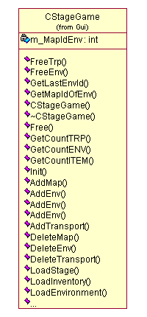
CStageGame เป็นคลาสที่ทำหน้าที่ช่วยในการแสดงผลข้อมูลด้านกราฟฟิกทั้งหมด เช่น การแสดงผลภาพแผนที่สามมิติ และเป็นคลาสที่จัดการกับข้อมูลไฟล์ env , map , trp

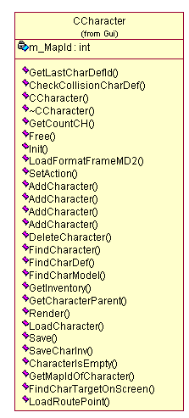

CCharacter เป็นคลาสที่ทำหน้าที่ทำหน้าที่เกี่ยวกับตัวละครโดยเฉพาะเช่น เพิ่มตัวละคร วางตัวละครบนแผนที่ แล้วเก็บตำแหน่ง แสดงผลสามมิติของตัวละคร รวมทั้งกำหนด ค่าต่างๆ เช่นพลังชีวิตเป็นต้น
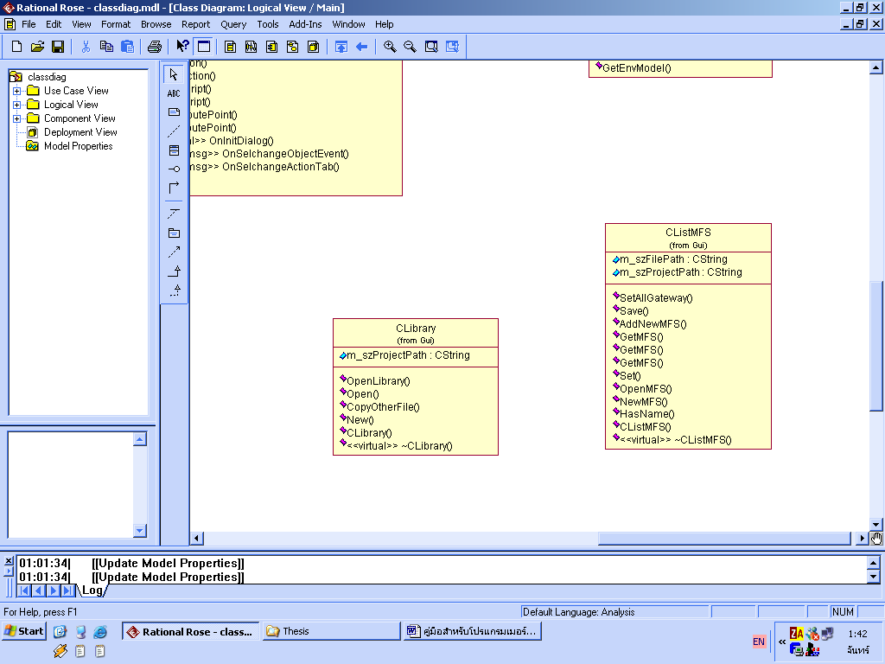
CLibrary ทำหน้าที่ในการเปิดโปรเจกต์เกมที่มีอยู่แล้ว สร้างโปรเจกต์เกมใหม่ รวมทั้งเก็บข้อมูล โดยภายในคลาสจะมี โดยภายในประกอบด้วย

CListMFS ทำหน้าที่จัดการเรื่องการเพิ่มแผนที่เข้าไปในเกม ไม่ว่าจะเป็นการตั้งชื่อแผนที่ การกำหนดค่าว่าแผนที่ใดต่อกับแผนที่ใด และใช้ไฟล์ชื่อ อะไรในการแสดงผลสามมิติ รวมทั้งเป็นตัวสร้างไฟล์อื่นๆที่จำเป็นต่อการสร้างเกม ไม่ว่าจะเป็น ไฟล์ trp ไฟล์ scp ไฟล์ cmod หรือ ไฟล์ env เป็นต้น

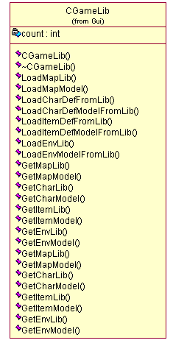
CGameLib ซึ่งทำหน้าที่ในการดึงข้อมูลจากไลบรารีมาแสดงผลไม่ว่าจะเป็น ไฟล์ mmod ไฟล์ cdef ไฟล์ cmod ไฟล์ imod ซึ่งคลาสนี้ทำหน้าที่ในการเปิดไฟล์ขึ้นมาทั้งหมด ตอนเริ่มเปิดโปรเจกต์เกม
โครงสร้างเกมเอนจินประเภท GUI ในส่วนที่ใช้เล่นเกม

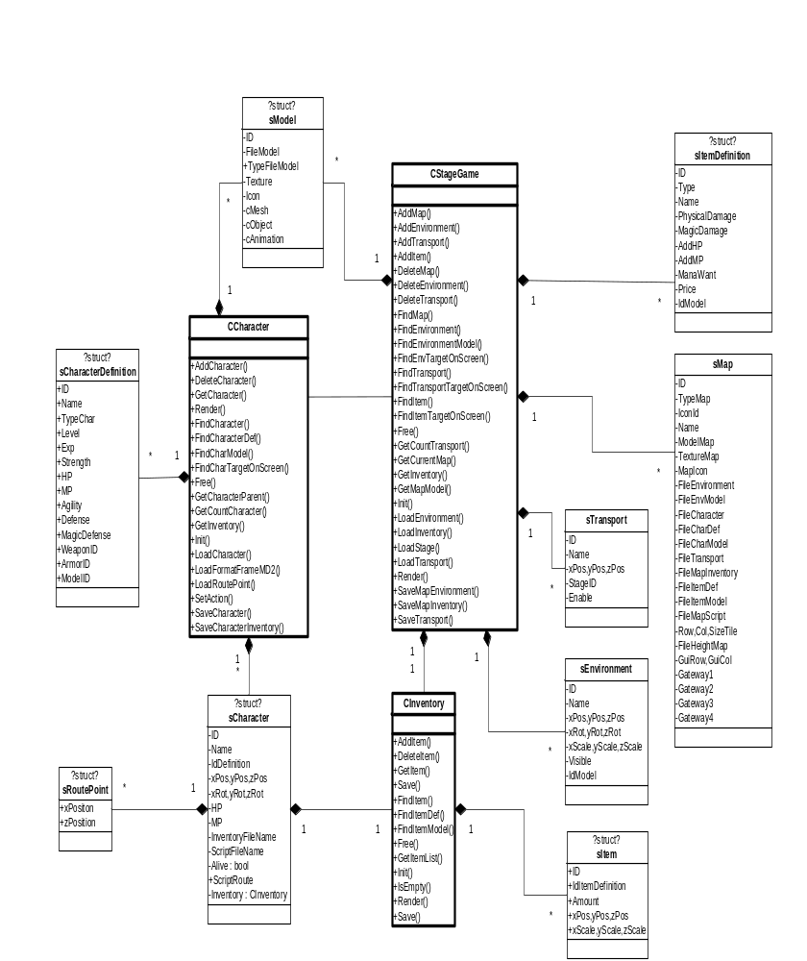

- ส่วนที่เป็นคลาสเพื่อการควบคุมฉากและสิ่งแวดล้อมประกอบฉาก

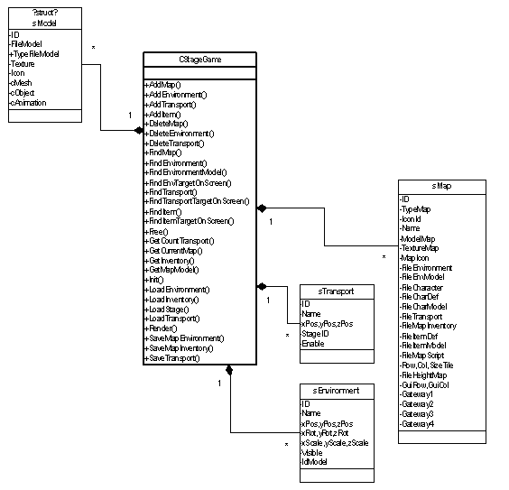

ส่วนนี้จะเป็นส่วนที่ทำหน้าที่เก็บข้อมูลของฉากทั้งหมดที่มีอยู่ในเกม โดยจัดการกับข้อมูลดังนี้
- แผนที่ภายในเกม เช่น แผนที่ป่า ทะเลทราย
- ส่วนตกแต่งฉาก เช่น บ้าน ต้นไม้ เป็นต้น
- จุดเชื่อมต่อฉาก แสดงการเชื่อมโยงกันในแต่ละฉาก

CStageGame จะทำหน้าที่จัดการload ข้อมูลจาก File Script มาเก็บไว้ใน Struct ที่เกี่ยวข้องกับFile Script ประเภทนั้นๆ ความสัมพันธ์ระหว่าง File Script และ Struct มีดังนี้
- sMap สัมพันธ์กับ .mfs
- sEnvironment สัมพันธ์กับ .env
- sTransport สัมพันธ์กับ .trp
- sModel สัมพันธ์กับ .emod
- ส่วนที่เป็นคลาสเพื่อการควบคุมตัวละคร

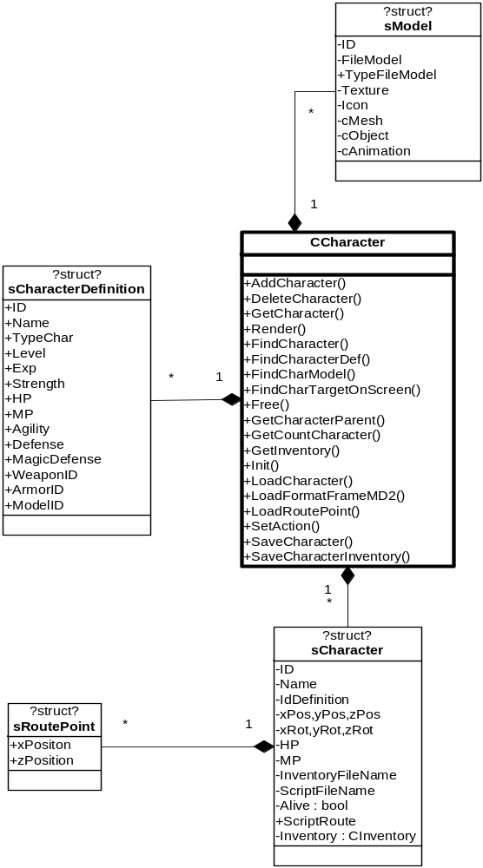

ส่วนนี้จะทำหน้าที่จัดการตัวละครทุกตัวทุกประเภทที่อยู่ในฉากที่กำลังแสดงผลอยู่ เมื่อมีการเปลี่ยนฉาก ตัวละครฉากเดิมจะถูกบันทึกลงในไฟล์จากนั้นก็จะทำการเรียกข้อมูลตัวละครในฉากใหม่ขึ้นมาแสดง มีข้อมูล 2 ชนิดคือ
  - ข้อมูลตัวละครทั้งหมดภายในฉาก ซึ่งจะเก็บจำนวนตัวละครภายในฉาก เก็บตำแหน่งและประเภทของตัวละครแต่ละตัวภายในฉากนั้น
  - Character Definition ซึ่งเป็นข้อมูลของตัวละครแต่ละตัว ประกอบด้วยชื่อตัวละคร และค่าพลังต่างๆของตัวละครนั้นๆ
Struct ต่างๆจะเป็นที่เก็บข้อมูลที่เรียกมาจาก File Script ซึ่งมีความสัมพันธ์กันดังนี้
- sCharacter สัมพันธ์กับ .ch
- sCharacterDefinition สัมพันธ์กับ .cdef
- sModel สัมพันธ์กับ .cmod
- sRoutePoint สัมพันธ์กับ .rt

- ส่วนที่เป็นคลาสเพื่อการควบคุมอนิเมชั่นของตัวละคร

